**Школьный этап**

**всероссийской олимпиады школьников по технологии**

**в Томской области 2024-2025 уч. г.**

**Направление «Робототехника»**

**Практический тур**

**7 класс**

*Время выполнения заданий – 90 мин.*

*Максимальное количество первичных баллов – 35*

Управление роботом на языке КуМир

Задание: где-то в поле Робота находится коридор, границы которого обозначены желтыми линиями. Робот находится в начале коридора. Коридор по всей своей длине имеет выходы размером в одну клетку. Рисунок поля приведен ниже.

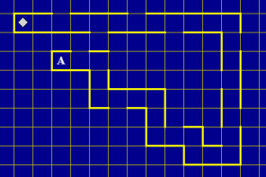

1. Напишите на языке КуМир программу, осуществляющую перемещение робота из начального положения (◊) до конца коридора (до точки А) без выхода за его границы, используя при этом как минимум два цикла «пока». (10 баллов)

2. Нарисуйте блок-схему программы, написанной вами в пункте 1. (10 баллов)

3. Напишите на языке КуМир программу, осуществляющую перемещение робота из начального положения (◊) до конца коридора (до точки А), чтобы при этом он закрашивал все клетки коридора, которые имеют выход, используя при этом как минимум два раза команду «если». (15 баллов)

*Справка:*

*В языке КуМир существуют следующие простые команды: вверх, вниз, влево, вправо, закрасить, и такие условия как, например, справа свободно и слева стена.*